光刻工艺虚拟仿真实验报告
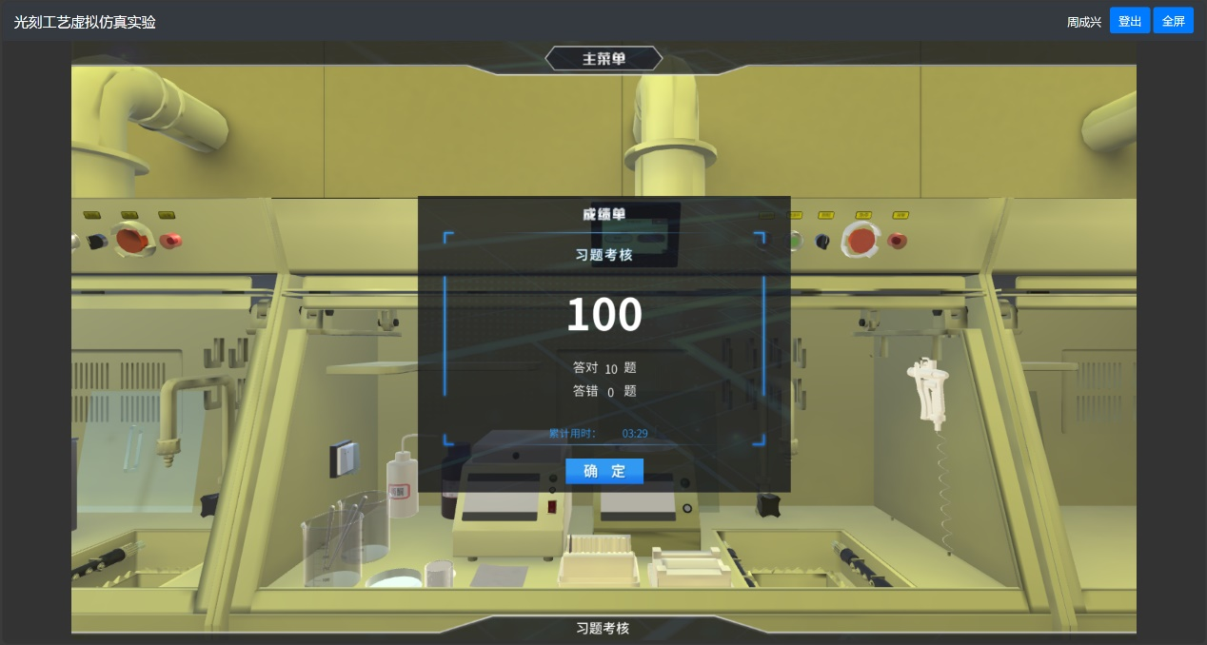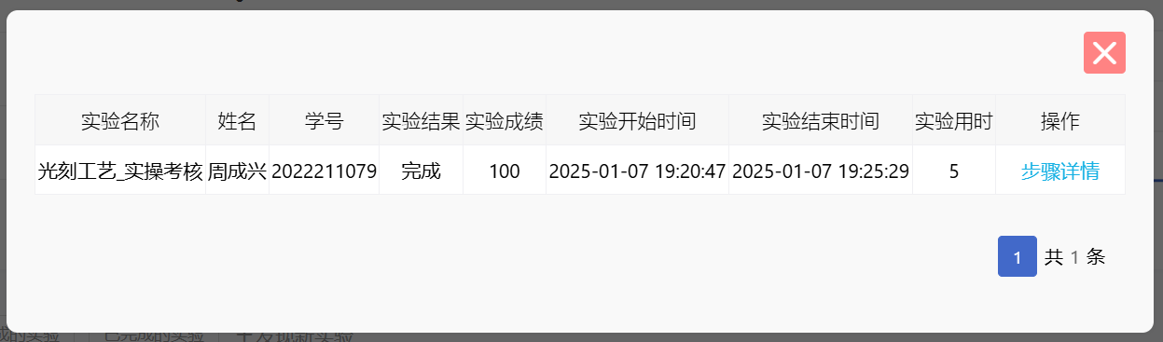
实验名称
光刻工艺虚拟仿真实验
实验目的
- 理解并掌握光刻工艺的加工原理和基本流程。
- 学会根据微结构设计需求，合理设计光刻工艺方案。
- 熟悉光刻实验设备的使用流程，包括光刻机、匀胶机和热板的操作。
- 提升分析问题和优化光刻工艺参数的能力。
- 培养严谨的科学精神，增强安全与环保意识，树立科技报国的志向。
实验背景
光刻工艺是微纳加工技术的重要核心，广泛应用于集成电路和高端传感器的制造。随着光刻技术的发展，其对我国高科技领域的影响愈加重要。本实验依托学科创新引智基地的研究成果，结合先进设备的教学应用，通过虚拟仿真技术使学生获得前沿技术的实践体验。
实验原理
（1）实验原理：
光刻是指在光照作用下，将掩膜版上的图形转移到光刻胶上的加工过程。现代光刻工艺主要包括 “涂胶-软烘-对准-曝光-（后烘）-显影-（坚模）-检查”（括号中步骤根据光刻胶特性选择是否进行）等几个关键步骤（如图1）。在此基础上，可继续进行硅片刻蚀、掺杂等工艺。
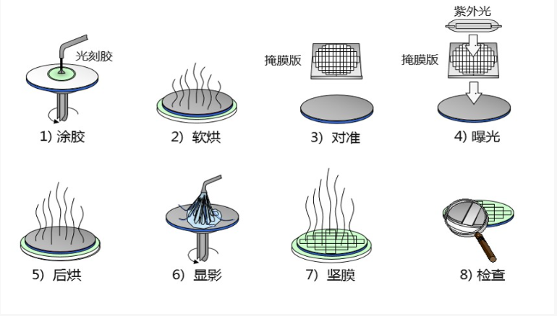
图2 光刻工艺实验步骤
①涂胶
涂胶的目的是在硅片表面形成厚度均匀的光刻胶薄膜。实验室通常使用旋涂的工艺，通过硅片的高速旋转，得到均匀的光刻胶膜。决定光刻胶涂胶厚度的关键参数包括光刻胶的黏度和匀胶转速，黏度越低，光刻胶的厚度越小；旋转速度越快，厚度也越小。光刻胶涂覆后，在硅片边缘会有光刻胶的堆积，故边缘的光刻胶一般厚度不均匀，影响曝光效果，而且容易发生剥离而影响其它部分的图形，所以需要用棉签蘸取有机溶剂（如丙酮）去除边缘胶滴，简称去边。
②软烘
软烘通常在热板上进行，将涂有光刻胶的基片放在热板上软烘，目的是使光刻胶中大部分溶剂蒸发，增强光刻胶与基片的黏附性，释放光刻胶膜内的应力，防止光刻胶玷污设备。
③对准
对准和曝光在光刻机（Mask aligner）上进行。
④曝光
曝光方法包括接触式曝光、接近式曝光和投影式曝光。
目前科研实验中常用的为接触式光刻机，曝光时，掩膜版与光刻胶直接紧密接触，紫外光源发出的光束透过掩膜版透光区域，照射在光刻胶上。
根据接触时压紧情况的不同，接触式光刻机也可以选择不同的接触模式。如SUSS MBJ4型光刻机的接触模式，按接触紧密程度由低到高为：Soft contact(软接触)、Hard contact(硬接触)、Vacuum contact(真空接触)、 Low vacuum contact（高真空接触）。接触越紧密，分辨率越高；但接触越紧密，掩膜版和光刻胶因为接触力产生损伤的可能性越大。
⑤显影
曝光结束后，使用显影液溶解部分光刻胶，即显影。
光刻胶分为正胶和负胶两种类型：
正胶在显影时，感光部分溶解，未感光部分不溶解；
负胶显影时感光部分不溶解，不感光部分溶解。
实验时，需要根据掩膜版透光情况和需要形成的结构特点，选择合适的光刻胶类型，查阅光刻胶的说明书，设计合适的工艺方案进行加工。
⑥检查
显影后，通常用光学显微镜进行显影完全程度的检查，需要检查光刻胶关键尺寸是否满足要求，检查是否有缺陷存在等。
实验步骤
1. 光刻胶选型
根据工艺要求，选择正确的光刻胶。例如，在某电极的研究中，需要加工圆柱阵列结构。目标高度为150μm，截面直径为20μm，要求圆柱侧壁尽可能垂直于底面。阅读光刻胶说明书后，选择合适的光刻胶。
2. 掩膜版设计
根据要形成图案或结构的特点，结合所选光刻胶的曝光特性，选择合适的光刻掩膜版。
3. 光刻工艺流程设计
根据选定光刻胶的说明书，通过对各个工艺环节进行选择和排序，制定适合该光刻胶的工艺流程。例如，SU-8 100的工艺流程应包括“涂胶-软烘-曝光-后烘-显影”环节。
4. 光刻机参数检查
当光刻机发生异常报警时，需检查液晶屏上的状态参数。例如，当真空0kPa、氮气0.2MPa、压缩空气0.5MPa时，判断问题可能为真空泵故障。
5. 设定匀胶转速
查阅光刻胶说明书中的匀胶转速与胶厚关系曲线，根据目标光刻胶厚度设置匀胶转速。例如，目标胶厚为150μm时，匀胶转速可能需要设置在1700-1800rpm范围内。
6. 去边
打开匀胶机盖，使用棉签蘸取丙酮，沿硅片边缘擦拭，去除边缘部分隆起的光刻胶滴，并将用过的棉签置于盛放垃圾的烧杯中。
7. 设置软烘温度与时间
查阅光刻胶软烘参数表，选择合适的软烘方案，并在热板面板上输入温度与时间参数。例如，使用SU-8 100时，可选择65℃烘烤20分钟，接着95℃烘烤50分钟。
8. 确定掩膜版加载方式
在加载掩膜版时，应确保镀铬层向上，当掩膜版托架放回光刻机后，镀铬层与光刻胶直接接触，以避免衍射导致光刻图案不清晰。
9. 曝光模式选择
根据光刻胶的厚度选择合适的曝光模式。例如，光刻胶较厚时，应选择掩膜版与光刻胶接触最紧密的曝光模式（如Low Vacuum Contact）。
10. 曝光光源选择
分析曝光光源波长与图形分辨率的关系，选择短波长的光源以获得更高的图形分辨率，例如选择极紫外光源（EUV）。
11. 曝光时间设定
使用光功率计测定光源功率后，查阅光刻胶说明书中的曝光剂量，计算胶厚为目标值时的曝光时间并输入设定值。
12. 设置后烘时间与温度
查阅光刻胶说明书中的后烘参数表，并在热板面板上输入后烘温度和时间。例如，分阶段进行后烘：第一阶段65℃，第二阶段95℃，每阶段时间分别为规定值。
13. 设置显影时间
根据显影参数表设置显影时间，确保光刻图案显影完整且无残留。
14. 前序工艺差错或典型错误分析
如果前述工艺流程有误导致加工失败，分析出错环节并提出改进方案；如果工艺流程无误，针对可能出现的典型问题（如光刻胶脱落）进行原因分析并优化。
15. 废液处理方法
按照实验室安全准则处理实验废液，将显影液倒入显影液专用废液桶，待有资质的第三方公司回收处理，避免污染环境。

实验结果
实验项目依据真实实验数据，建立了正、负两类光刻胶的工艺模型，学生改变光刻胶类型、掩膜版设计、匀胶速度、软烘温度和时间、曝光时间、显影时间等参数，实验软件通过多参数仿真模拟得到加工结果，保证了仿真实验结果的准确性。为了使实验与真实情况保持一致，特别设计了光刻胶胶层过厚，深宽比较高时，光刻胶微柱倒塌的情况。

实验总结
- 实验收获
  - 深入理解了光刻工艺的加工原理与实际操作流程。
  - 掌握了设计光刻工艺方案的技巧及优化参数的方法。
- 问题与改进
  - 问题：例如曝光时间不足导致图案不清晰。
  - 改进：调整曝光时间，优化显影条件。
- 个人体会
  - 通过实验，进一步体会到光刻工艺在微纳加工中的重要性，增强了对科研和技术应用的兴趣。

